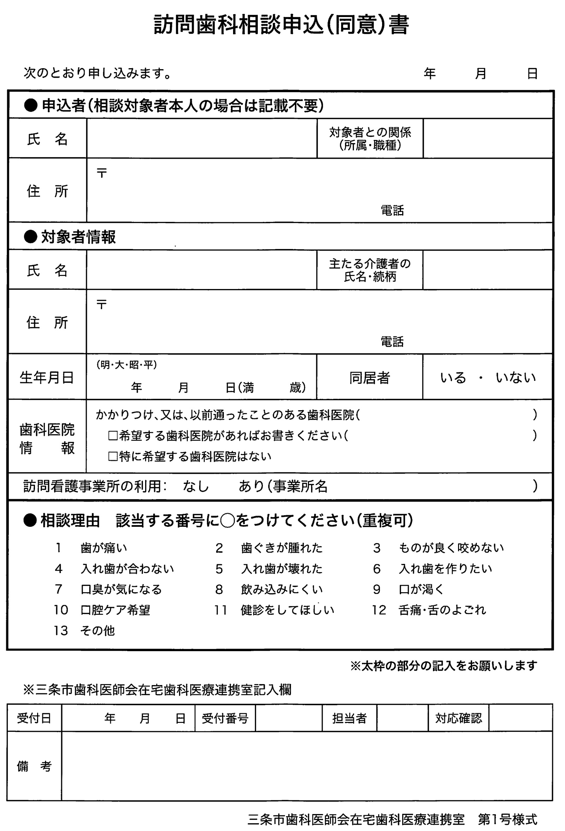

**xx**

**xx**

**xx20**

**xx**

**xx**

**0256-xx-xxxx**

**955xxxx 三条市xxxxxxxxxx**

**（ｘｘｘｘｘｘｘｘｘ）**

**（ｘｘｘｘｘｘｘｘｘ）**

**(対象者の氏名を入力）**

**0256-xx-xxxx**

**95ｘｘｘｘ 三条市xxxxxxxxxxxx**

**（申込者の氏名を入力）**

**xx**

**xx**